Министерство образования и науки Российской Федерации

Федеральное государственное бюджетное образовательное учреждение

высшего образования

ТОМСКИЙ ГОСУДАРСТВЕННЫЙ УНИВЕРСИТЕТ

СИСТЕМ УПРАВЛЕНИЯ И РАДИОЭЛЕКТРОНИКИ (ТУСУР)

Кафедра компьютерных систем в управлении и проектировании (КСУП)

**РАЗРАБОТКА ПЛАГИНА «ГИЛЬЗА» ДЛЯ**

**«AUTODESK AUTOCAD 2013»**

Техническое задание по курсовому проекту по дисциплине «ОСНОВЫ РАЗРАБОТКИ САПР»

Выполнил

Студент гр. 583-1

_________ А. В. Якобюк

«___» ___________ 2016 г.

Руководитель

м.н.с. ЛИКС каф. КСУП

__________ А. А. Калентьев

«___» ____________ 2016 г

Томск 2016

Министерство образования и науки Российской Федерации

Федеральное государственное бюджетное образовательное учреждение высшего образования

ТОМСКИЙ ГОСУДАРСТВЕННЫЙ УНИВЕРСИТЕТ

СИСТЕМ УПРАВЛЕНИЯ И РАДИОЭЛЕКТРОНИКИ (ТУСУР)

Кафедра компьютерных систем в управлении и проектировании (КСУП)

Утверждаю:

Зав. кафедрой КСУП

________Ю.А. Шурыгин

«___»___________ 2016г.

ЗАДАНИЕ

по курсовому проекту по дисциплине «Основы Разработки САПР»

Выдано: студенту группы 583-1 Якобюк Андрею Владиславовичу

1) Тема проекта: Разработка плагина «Гильза» для «Autodesk AutoCAD 2013».

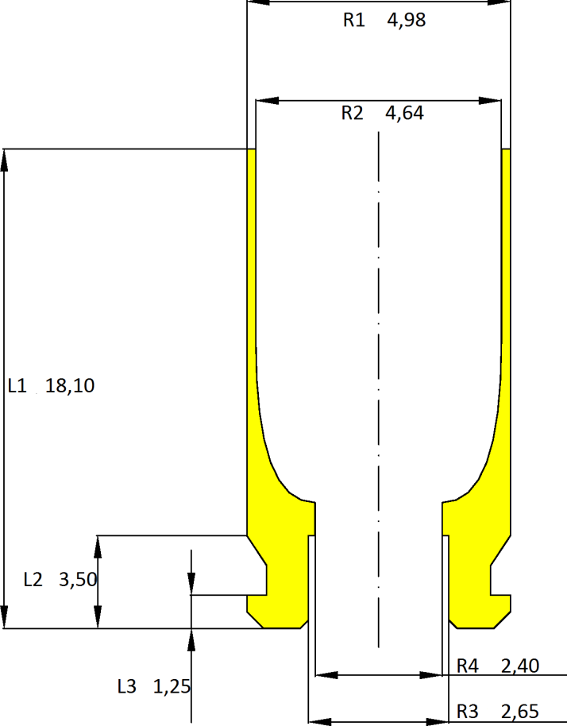

Рисунок 1.1 – Чертеж гильзы, на котором выставлены исходные размеры (R1 – внешний радиус гильзы, R2 – внутренний радиус гильзы, R3 – верхний радиус капсюля, R4 – нижний радиус капсюля, L1 – длинна гильзы, L2 – длинна фланки, L3 – длинна фланки у основания)

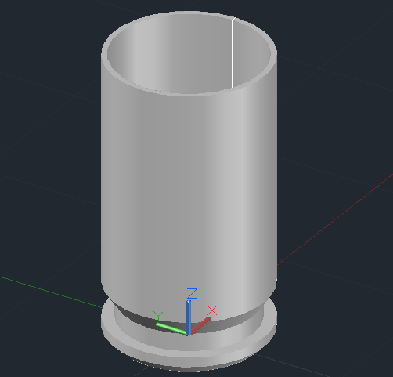

Рисунок 1.2 – 3d модель гильзы по данным представленным выше

Срок сдачи студентом проекта: «___»___________ 201_г.

1. Исходные данные

Разработать плагин «Гильза» для «Autodesk AutoCAD 2013»

1. Требования к плагину

− обеспечивать построение гильзы, по задаваемым размерам;

− плагин должен предоставлять стандартный интерфейс команд AutoCAD и запускаться по команде “MakeShell”;

− при запуске команды, плагин должен вывести диалоговое окно чертежа, на котором можно указать требуемые размеры;

− плагин должен проверять введённые размеры, указанные на рис. 1.1, на предмет корректности (R1>R2>R3; R2>R4; L1>L2>L3) и сообщать об ошибках.

1. Сфера применения

Плагин применим для проектирования гильз самых различных размеров, для разных видов стрелкового оружия в системе автоматизированного проектирования «AutoCAD 2013».

|  |  |
| --- | --- |
| 5) | Минимальные требования к программной и аппаратной частям: |
| − | операционная система: Windows 7 (x32, x64); |
| − | процессор: 64-разрядный с тактовой частотой 1 ГГц; |
| − | ОЗУ: 2 Гб; |
| − | графические устройство DirectX 9 с драйвером WDDM 1.0; |
| 6) | Инструменты разработки: |
| − | язык программирования C#, .NET 4.0 Framework; |
| − | IDE Microsoft Visual Studio 2015; |
| − | система контроля версий Git. |
| 7) | Содержание пояснительной записки:   * титульный лист; * реферат; * содержание ПЗ; * введение; * постановка и анализ задачи; * описание алгоритмов; * описание реализации; * описание программы для пользователя; * тестирование программы (модульное, функциональное и нагрузочное); * заключение; |

* + - список литературы;
    - приложения.

8) Дата выдачи задания: «___»___________ 201_г.

Руководитель м.н.с. ЛИКС каф. КСУП:

A. А. Калентьев _____________________

Задание принял к исполнению

А. В. Якобюк ____________________